**Конкурс методических разработок по изучению**

**Конституции России**

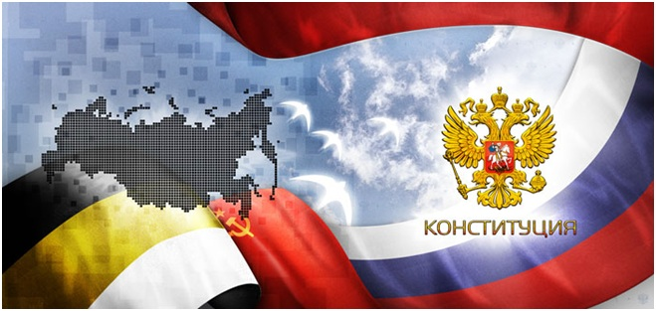

**Внеклассное мероприятие**

***«По страницам Конституции»,***

**посвященное 20-летию Конституции РФ.**

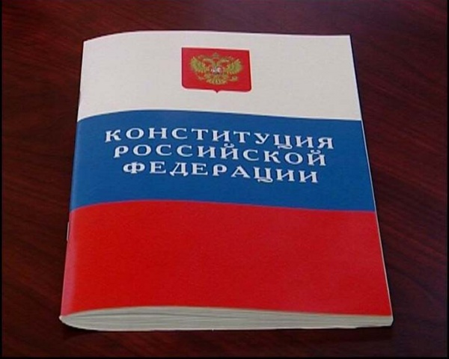



**Стулова Ольга Николаевна,**

**учитель истории и обществознания**

**МБОУ «СОШ №2 г.Меленки**

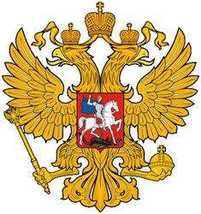

**Эпиграфы к занятию:**

**Россия без каждого из нас обойтись может,   
Но никто из нас без нее не может обойтись.                                                  И.С.Тургенев**

**Закон есть высшее проявление человеческой мудрости,   
использующее опыт людей на благо общества.                                                С.Джонсон**

**12 декабря – День Конституции Российской Федерации**

***Цель:* создание условий для формирования  чувства патриотизма обучающихся, распространению знаний об истории создания Конституции Российской Федерации и правового воспитания молодежи.**

***Задачи:***

***1.***     ***Распространить знания об истории создания Конституции Российской Федерации.***

***2.***     ***Развитие коммуникативных компетентностей учащихся***

***3.***     ***Воспитание активной жизненной позиции учащихся.***

**Оборудование:** мультимедиа, ПК,

**Формы деятельности учащихся:** Индивидуальная, групповая.

**Используемые технологии:** Игровые ситуации, ИКТ.

**Участники: учащиеся 9-11 классов.**

**Ход мероприятия:**

***Ведущий*:** Добрый день, дорогие друзья! 12 декабря 1993 г. Всенародным голосованием была принята конституция Российской Федерации, в которой был сделан выбор в пользу правового государства, свободы и достоинства каждого гражданина. Сегодня вы узнаете об истории написания и принятия Конституции 1993 г, истории конституционного строительства в России, получите информацию о зарубежном опыте принятия и содержания конституции.   Первая Конституция была принята в США в 1787 г. В нашей стране Конституция появилась лишь в 1918 г.

 Большинство из вас знает, что такое Конституция. Пожалуйста, скажите, что это такое?

 (ответы учащихся)

***Ведущий:***  Совершенно верно. Вы правы под **конституцией** понимается основной закон государства, выражающий волю и интересы народа в целом либо отдельных социальных слоев (групп) общества и закрепляющий в их интересах важнейшие начала общественного строя и государственной организации соответствующей страны. Послушаем сообщение, в котором более подробно раскрывается это понятие.

***Сообщение  учащегося:***    **Конституция** (от лат. - устанавливаю) – это основной закон государства, определяющий, как устроено общество и государство, как образуются органы власти, каковы права и обязанности граждан, герб, гимн и флаг государства, его столица и т. д.

         Основным законом конституция называется потому, что все остальные законы должны ориентироваться на ее содержание, подчиняться ей, соответствовать ее положениям.

         Нынешняя Конституция РФ принималась в очень сложной обстановке, в условиях экономического и политического кризиса. Долго обсуждались различные проекты нового Основного Закона. Наконец, были назначены выборы в Федеральное Собрание и референдум по новой Конституции РФ. 12 декабря 1993 года большинство принявших участия в голосовании одобрили представленный на референдум проект Конституции. Этот день был объявлен праздничным – день главного закона нашей страны.

         Новая Конституция РФ юридически закрепила переход России в разряд стран с демократической, республиканской формой правления, рыночной экономикой, уважением к правам человека. Современная Конституция РФ состоит из 3 глав:

1.     Основы конституционного строя РФ.

2.     Права и обязанности гражданина РФ.

3.     Федеративное устройство РФ.

Россия сегодня – федеративное государство, во главе стоит президент. Орган, отвечающий за принятие закона, иначе говоря, парламент, в нашей стране называется Федеральное Собрание. За соблюдением законов следят суды РФ.

***Ведущий:*** Как было уже сказано выше первая конституция появилась в США. Какова же история создания нашей Конституции? Послушаем сообщение.

***Сообщение учащегося*:**  История создания нашей Конституции уходит корнями в далекий 19 век, когда 14 декабря 1825 года лучшие люди государства вышли на площадь перед Зимним дворцом с призывом создать такое устройство в России, которое бы защитило народ. И его права.

Прошло еще 80 лет, прежде чем опять раздался этот призыв. 1905 год время первой русской революции. 17 октября 1905 г. Николай II издал   разработанный министром С.Ю.Витте   Манифест «Об усовершенствовании  Государственного порядка».  Манифест провозглашал создание Государственной Думы, а также свободу веры, слова, собраний и формирования объединений. Тогда удалось ввести в России основные демократические права.

Далее следовал 1917 год – первые декреты новой России, советской. В чистом понимании этого слова конституция в нашей стране  появилась в 1918 году - это была Конституция РСФСР, первая Советская Конституция. Принята V всероссийским

съездом Советов 10 июля 1918 г. Провозгласила Диктатуру пролетариата, республику Советов

 В 1924 году был создан СССР   и принята его Конституция. В Конституции:

   -   закреплено образование СССР

   -   подчеркивалась диктатура пролетариата

   -   подтверждались классовые права

       трудящихся и сформулированы

       трудовые  права рабочих и крестьян.

 В 1936 году новая  «сталинская» Конституция РСФСР объявляла, что в Российской Федерации в основном построен социализм.

 «Брежневская» Конституция 1977 г.  определяла высшей ценностью  в стране — построение коммунизма, но при этом   фактически не обеспечивала   гарантию прав человека и   принцип разделения власти.  Ядром политической системы оставалась КПСС.

В 1993 г. на Всенародное  голосование  (референдум) был вынесен проект                                     Конституции Российской Федерации. Она была принята  12 декабря 1993 г. и  провозгласила  Россию правовым государством. В действующей Конституции высшей ценностью объявляются

не интересы государства, а человек, его права и свободы.

***Ведущий:*** Спасибо нашим выступающим.

  Я предлагаю вам разделится на две группы и поучаствовать в викторине, посвященной 20-летию принятия Конституции РФ.

***- Работа в группах:***

**1 задание: Игра - Блиц:** в классе остается одна группа  и отвечает на вопросы, другая выходит за дверь. Ведущий задает вопрос группе. Затем заходит другая группа, и ведущий задает эти же вопросы ей. Каждая из групп должна быстро, в течение одной минуты ответить на максимальное количество вопросов. (Приложение 1)

1.      Когда была принята новая Конституция РФ?

2.     Что такое Конституция?

3.     От какого слова произошло слово Конституция?

4.     Сколько разделов в Конституции РФ?

5.     Какой из этих разделов есть в Конституции РФ?

А) Основные права и обязанности граждан РФ.

Б) Основные права и обязанности чиновников РФ.

            В) Основные права граждан РФ.

6.     Кто является главой нашего государства?

7.     Как называется парламент РФ?

8.     В какой стране впервые появилась Конституция?

9.     Чем является по государственному устройству Россия?

10.                       Кто является источником власти в нашей стране?

11.                       Что такое преамбула?

12.                       Может ли закон противоречить Конституции?

**2 задание:** **Игра -** **«Оратор»**  каждая группа получает текст преамбулы и, выбрав одного человека готовят выразительное чтение преамбулы. Через минуту выходит оратор и начинает читать. Оценивается выразительность, красота, четкость  изложения. (приложение 2)

***Преамбула.***

*Мы, многонациональный народ Российской Федерации, соединенные общей судьбой на своей земле, утверждая права и свободы человека, гражданский мир и согласие, сохраняя исторически сложившееся государственное единство, исходя из общепризнанных принципов равноправия и самоопределения народов, чтя память предков, передавших нам любовь и уважение к Отечеству, веру в добро и справедливость, возрождая суверенную государственность России и утверждая незыблемость ее демократической основы, стремясь обеспечить благополучие и процветание России, исходя из ответственности за свою Родину перед нынешним и будущими поколениями, сознавая себя частью мирового сообщества, принимаем КОНСТИТУЦИЮ РОССИЙСКОЙ ФЕДЕРАЦИИ.*

**Ведущий:** ребята перед вами лежит текст  главного закона нашей страны – Конституция Российской Федерации. Посмотрите сколько в нем частей. (Звучат ответы учащихся, что в Конституции 2 раздела, 1 раздел включает 9 глав, 2 раздел - заключительный и переходные положения.)

Совершенно верно. В Конституции РФ содержится  2 раздела, первый  содержит девять глав:

1.     Основы конституционного строя

2.     Права и свободы человека и гражданина

3.     Федеративное устройство

4.     Президент РФ.

5.     Федеральное собрание

6.     Правительство РФ

7.     Судебная власть

8.     Местное самоуправление.

9.     Конституционные поправки и пересмотр Конституции.

Внимательно  ознакомьтесь с главой 1, статья 1,2,3,4. (учащиеся знакомятся со статьями).

Задание: заполни пропуски. Текст Конституции отложили в сторону. Перед вами текст задания. Правильно заполните пропуски. ( Приложение 3)

*Текст:*

**Российская Федерация - Россия есть ………. федеративное правовое государство с ………. формой правления. Наименования Российская Федерация и Россия ……... Человек, его права и свободы являются ….. ценностью. Признание, соблюдение и защита прав и свобод человека и гражданина - обязанность ……... Носителем суверенитета и единственным источником власти в Российской Федерации является ее многонациональный народ.……  осуществляет свою власть непосредственно, а также через органы государственной власти и органы местного самоуправления. Высшим непосредственным выражением власти народа являются референдум и свободные …….. Никто не может присваивать власть в Российской Федерации. Захват власти или присвоение властных полномочий преследуется по федеральному закону.**

**Суверенитет Российской Федерации распространяется на всю ее территорию.**

**Конституция Российской Федерации и федеральные законы имеют ………на всей территории Российской Федерации.Российская Федерация обеспечивает целостность и ……….своей территории.**

**Ведущий**: главная цель и предназначение конституции – это защита прав и свобод человека. Перечислите основные права человека, воспользовавшись, если затрудняетесь текстом Конституции.

**Задание литературное**: вспомните примеры рассказов и повестей где бы нарушались права  человека и как. 1. Российская Федерация - Россия есть демократическое федеративное правовое государство с республиканской формой правления.

**Ведущий:** Молодцы, сейчас подведем итоги нашей викторины. ( Подведение итогов)

Но  хочу вам сказать, что на самом деле победители все, так как вы получили знания о главном законе страны, которому в этом году исполняется со дня принятия 20 лет. Спасибо большое за внимание!

***Приложение 1.***

1.  Когда была принята новая Конституция РФ?

2. Что такое Конституция?

3. От какого слова произошло слово Конституция?

4. Сколько разделов в Конституции РФ?

5. Какой из этих разделов есть в Конституции РФ?

       А) Основные права и обязанности граждан РФ.

       Б) Основные права и обязанности чиновников РФ.

       В) Основные права граждан РФ.

6. Кто является главой нашего государства?

7. Как называется парламент РФ?

8. В какой стране впервые появилась Конституция?

9. Чем является по государственному устройству Россия?

10. Кто является источником власти в нашей стране?

11. Что такое преамбула?

12. Может ли закон противоречить Конституции?

***Приложение 2.***

***Преамбула.***

*Мы, многонациональный народ Российской Федерации, соединенные общей судьбой на своей земле, утверждая права и свободы человека, гражданский мир и согласие, сохраняя исторически сложившееся государственное единство, исходя из общепризнанных принципов равноправия и самоопределения народов, чтя память предков, передавших нам любовь и уважение к Отечеству, веру в добро и справедливость, возрождая суверенную государственность России и утверждая незыблемость ее демократической основы, стремясь обеспечить благополучие и процветание России, исходя из ответственности за свою Родину перед нынешним и будущими поколениями, сознавая себя частью мирового сообщества, принимаем КОНСТИТУЦИЮ РОССИЙСКОЙ ФЕДЕРАЦИИ.*

***Приложение 3***

***Текст:***

*Российская Федерация - Россия есть ………. федеративное правовое государство с ………. формой правления. Наименования Российская Федерация и Россия ……...*

*Человек, его права и свободы являются ….. ценностью. Признание, соблюдение и защита прав и свобод человека и гражданина - обязанность ……...*

*Носителем суверенитета и единственным источником власти в Российской Федерации является ее многонациональный народ.*

*……  осуществляет свою власть непосредственно, а также через органы государственной власти и органы местного самоуправления. Высшим непосредственным выражением власти народа являются референдум и свободные ……... Никто не может присваивать власть в Российской Федерации. Захват власти или присвоение властных полномочий преследуется по федеральному закону.*

*Суверенитет Российской Федерации распространяется на всю ее территорию.*

*Конституция Российской Федерации и федеральные законы имеют ………на всей территории Российской Федерации. Российская Федерация обеспечивает целостность и ……….своей территории.*